新 书 推 荐

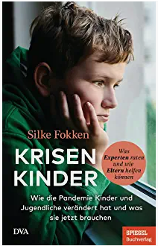
中文书名：《危机中的孩子：疫情对儿童和年轻人的影响以及他们需要的帮助—专家为父母提供的建议》
英文书名：Crisis Kids：HOW THE PANDEMIC HAS CHANGED CHILDREN AND YOUNG PEOPLE, AND WHAT THEY NEED NOW – WHAT EXPERTS ADVISE, AND HOW PARENTS CAN HELP
德文书名：Krisenkinder
作 者：Silke Fokken
出 版 社：Penguin Random House Verlagsgruppe GmbH
代理公司：ANA/ Lauren
页 数：416页
出版时间：2022年3月
代理地区：中国大陆、台湾
审读资料：电子稿
类 型：家教育儿

内容简介：

疫情对儿童和青少年造成了伤害，我们如何帮助他们？
德国的防疫政策对儿童和青少年造成了严重伤害。其他国家的人没有像德国人这样受到如此大的负面影响。心理学家，教育工作者，教育专家和家长都警告说，对年轻人实行长达数月的限制可能会带来意想不到的后果。
疫情发生两年后，西尔克·福肯总结道：她解释了紧急情况如何改变日常生活，学习和社交媒体的使用，社会不平等加剧，造成的心理问题，以及由此创造的机会。在这一过程中，她让无数儿童和青少年为自己说话，并在专家的帮助下通过最佳范例展示，父母、教育工作者和教师如何解决这些问题，哪些方面迫切需要制定新政策，我们作为一个社会(应该)从危机中吸取哪些教训。
作者简介：

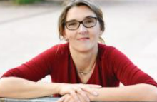
西尔克·福肯（Silke Fokken）生于1972年，是《明镜周刊》德国/纵观栏目的编辑，对教育有着特殊的兴趣。她在慕尼黑和柏林（以及英国）学习现代德国文学，新闻和政治科学。在柏林自由电台实习后，她来到柏林-勃兰登堡广播信息台，随后担任自由职业记者多年，包括为德新社和《时代周报》撰稿， 2016年起开始在《明镜周刊》网络版工作。

感谢您的阅读！
请将反馈信息发至：版权负责人
Email：Rights@nurnberg.com.cn
安德鲁·纳伯格联合国际有限公司北京代表处
北京市海淀区中关村大街甲59号中国人民大学文化大厦1705室, 邮编：100872
电话：010-82504106, 传真：010-82504200
公司网址：http://www.nurnberg.com.cn
书目下载：http://www.nurnberg.com.cn/booklist_zh/list.aspx
书讯浏览：http://www.nurnberg.com.cn/book/book.aspx
视频推荐：http://www.nurnberg.com.cn/video/video.aspx
豆瓣小站：http://site.douban.com/110577/
新浪微博：安德鲁纳伯格公司的微博_微博 (weibo.com)
微信订阅号：ANABJ2002


